CAPÍTULO 4

**4. RECURSOS NECESARIOS PARA LA IMPLEMENTACIÓN**

Es necesario definir la factibilidad económica del proyecto, para evitar que se incurran en gastos que no devuelvan un beneficio palpable a la empresa, siendo necesario realizar un análisis económico, ya que uno de los beneficios de la implementación es el ingresar a nuevos mercados y no valdría la pena implementar un sistema costoso que no lo proporcionara.

La implementación de un Sistema BASC en la empresa también implica una serie de costos, los cuales están reflejados en materiales, equipo y manos de obra, los cuales dependen del estado inicial de la empresa y de estado que se quiere llegar para presentarse a una Auditoría Externa. Como la empresa en estudio trabaja ofreciendo servicios a otras empresas, existen algunos costos que corren por cuenta de estas, por lo que una correcta planificación y la selección adecuada de los proveedores determinando la inversión necesaria a requerir.

**4.1. Materiales, Equipos y Mano de Obra**

Con el Análisis FODA del estado de la empresa y de la Auditoría Interna de Seguridad y Control, se obtiene las principales necesidades para llegar a un estado óptimo, las mismas que se encuentran reflejadas en el siguiente cuadro:

**TABLA 2**

**COSTOS DE MATERIALES, EQUIPOS Y MANO DE OBRA**



Fuente: Jorge Bonilla, 2011.

La tabla refleja los gastos totales que le corresponden a la empresa para la obtención de la Certificación, los cuales fueron definidos por:

* Documentación Interna.
* Documentación por Clientes.
* Documentación Empresarial.
* Sistema de Seguridad.
* Sistemas de Archivo.

Dentro de la tabla detallo los requisitos de BASC que van a incluir costos. Cabe destacar que existen Gastos Administrativos con valores insignificantes o no considerables para la empresa ya que están incluidos dentro del presupuesto normal.

**Costos de la Certificación**

Una vez que la organización es aceptada por BASC Guayaquil, el aspirante debe cancelar una cuota de preinscripción más un pago mensual de membrecía.

Las categorías para determinar el pago de Preinscripción y cuotas mensuales, dependen de las ventas en dólares de la empresa como se puede observar en las siguientes tablas:

**TABLA 3**

**COSTOS PARA CERTIFICACION BASC**

|  |  |  |  |  |  |  |  |  |
| --- | --- | --- | --- | --- | --- | --- | --- | --- |
| **CUOTA DE PREINSCRIPCION** | | | | | | | | |
| **VENTAS** | | **CATEGORIA** | | **MINIMO** | | **MAXIMO** | | **VALOR** |
| Ventas Anuales | | 1 | | 0 | | 1.000.000.000 | | 50 |
| Ventas Anuales | | 2 | | 1.000.000.000 | | 5.000.000.000 | | 100 |
| Ventas Anuales | | 3 | | 5.000.000.000 | | En adelante | | 150 |
| **CUOTA MENSUAL** | | | | | | | | | |
| **VENTAS** | **CATEGORIA** | | **MINMO** | | **MAXIMO** | | **VALOR** | | |
| Ventas Anuales | 1 | | 0 | | 1.000.000.000 | | 30 | | |
| Ventas Anuales | 2 | | 1.000.000.000 | | 5.000.000.000 | | 40 | | |
| Ventas Anuales | 3 | | 5.000.000.000 | | En adelante | | 60 | | |

Fuente: BASC Guayaquil – Customer Service, 2010

Después, el aspirante se somete a una Primera Inspección en donde se establecen las recomendaciones que en cuanto a Seguridad deben de ser implementadas. Estas recomendaciones están basadas en los Estándares de Seguridad ya que son los requisitos mínimos que la empresa debe cumplir para obtener la Certificación.

Cumplidas todas las recomendaciones realizadas durante la primera inspección se realiza una re-inspección y la empresa es certificada.

Los costos son los siguientes:

1. Primera Auditoría o Inspección: $ 300

2. Segunda Auditoría o Re-Inspección: $ 200

3. Tercera Auditoría o Auditoría de Certificación: $ 100

Otra cantidad sobresaliente de la inversión son las capacitaciones que necesariamente deberán hacérselas a todo el personal ya sea al personal interno a un principio,

**Capacitaciones**

**Capacitación acerca del Sistema BASC**

La concientización del personal se realiza a través de las capacitaciones y entrenamientos requeridos por la Norma BASC y los Estándares de Seguridad.

El costo de las capacitaciones y entrenamientos dependen del número de empleados que trabajen en la empresa y principalmente del número de empleados de las áreas consideradas como críticas después de la evaluación de los riesgos. Las principales capacitaciones y entrenamientos que validen la implementación de BASC se puntualizan en la siguiente tabla:

**TABLA 4**

**COSTOS DE CAPACITACIONES PREVIO A CERTIFICACIÓN BASC**

|  |  |  |  |
| --- | --- | --- | --- |
|  |  |  |  |
| **DESCRIPCION** | **NUMERO DE PERSONAS** | **USD $ / PERSONAS** | **VALOR USD $** |
| Seguridad en Logística | 4 | 70 | 280 |
| Introducción a la Seguridad | 6 | 70 | 420 |
| Inspector BASC en Contenedores | 6 | 100 | 600 |
| Auditores Internos | 5 | 300 | 1.500 |
| Técnicas de Inspección | 6 | 200 | 1.200 |
| Seguridad Administrativa | 4 | 150 | 600 |
| Evaluación de Riesgos y Protección | 5 | 200 | 1.000 |

Fuente: BASC Guayaquil – Customer Service, 2010.

Todos estos entrenamientos son dictados por BASC Guayaquil de acuerdo a un Plan de Capacitaciones Anual, el cual es comunicado a sus asociados. Para realizar estas capacitaciones y entrenamientos se debe elaborar un cronograma de entrenamientos que incluya el personal a ser entrenado y las fechas de los entrenamiento. Las charlas a las empresas sobre BASC dando una introducción de los objetivos y alcance de la Certificación son dictados por BASC Guayaquil y no tienen ninguno costo.

**Capacitaciones acerca de Medias de Prevención y Contingencia**

Esta capacitación es dictada por el Benemérito Cuerpo de Bomberos y aplica a todo el personal de la empresa, teniendo un costo de $ 300.

**Sistema de seguridad para archivadores y escritorios**

Mediante una Auditoría del estado de los escritorios y archivadores de la empresa, encontré que la empresa requería de 5 escritorios y 2 archivadores nuevos, teniendo un costo total de inversión de $ 1200.

**Visita Socio-Económica al personal**

Para la visita domiciliaria se incluyo al salario de Contadora $ 400, quien en conjunto con el Jefe de Operaciones, llevaron a cabo el desarrollo de este requerimiento.

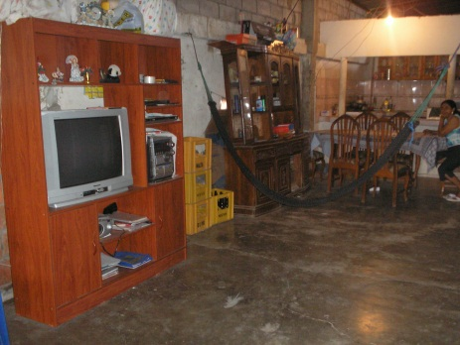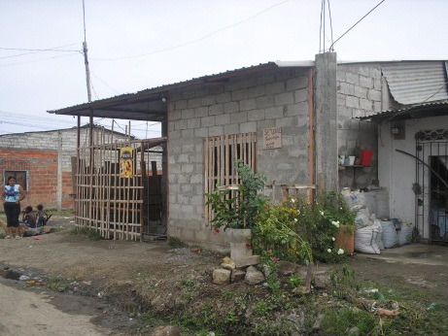

**FIGURA 4.1 FOTOS VISITA SOCIO-ECONÓMICA**

Fuente: Jorge Bonilla, 2011.

**Certificados de Antecedentes Policiales**

Corren por cuenta de la empresa y el valor por persona fue de $ 5.

**Pruebas de Drogas y Alcohol**

Luego de analizar dentro del mercado los Laboratorios destinados a elaborar estos exámenes, se determina que la más conveniente es la empresa SEJIN, que cuenta con la Certificación BASC; la técnica del análisis es sencillo ya que fácilmente el laboratorio comprueba el uso de drogas por medio de la orina. El valor de cada prueba es de $ 10 incluido IVA.

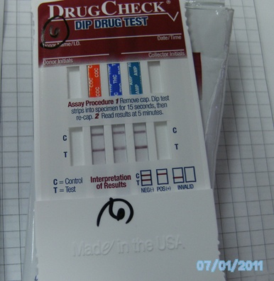 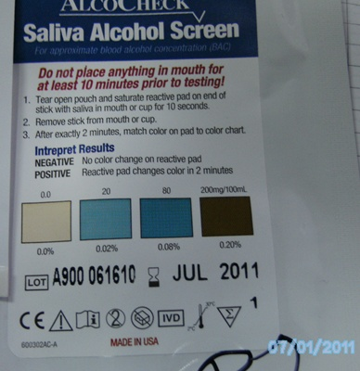

**FIGURA 4.2 PRUEBAS DE DROGA Y ALCOHOL**

Fuente: Jorge Bonilla, 2011.

**Tiempo**

Como sabemos que el Sistema de Gestión en Seguridad y Control es un proceso continuo de mejoras, no basta con la etapa de Certificación para que BASC haya concluido, debe haber una adecuada planificación del tiempo para el cumplimiento de las Políticas y de los Estándares BASC y así estar apto para presentarse a las Auditorías Aleatorias de Control o a la Auditoría Externa de Re-Certificación.

En la siguiente tabla especifico el tiempo aproximado para cada requisito que contemplan las Políticas de Seguridad BASC que se llevarán a cabo:

**TABLA 5**

**TIEMPO ESTIMADO PARA ALCANZAR LA CERTIFICACIÓN BASC**



Fuente: Jorge Bonilla, 2011.